Рекомендация по подключению блока управления к пульту управления пескоразбрасывателя SnowEx

Рекомендации по подключению:
- На схеме перед АКБ есть распределительная коробка на +

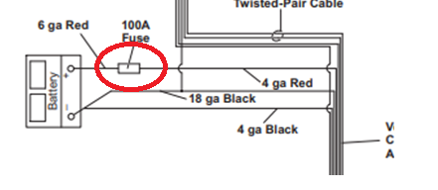
- Ее нужно вскрыть, перед предохранителем есть клемма, к которой необходимо подключить красный провод:

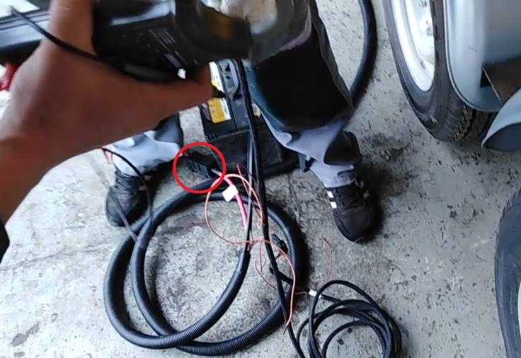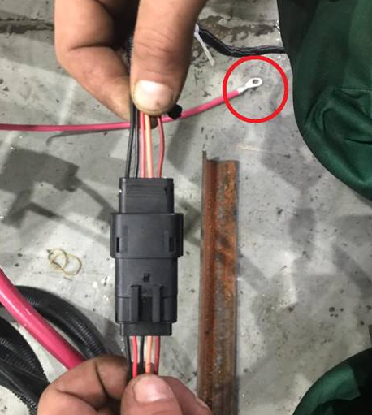
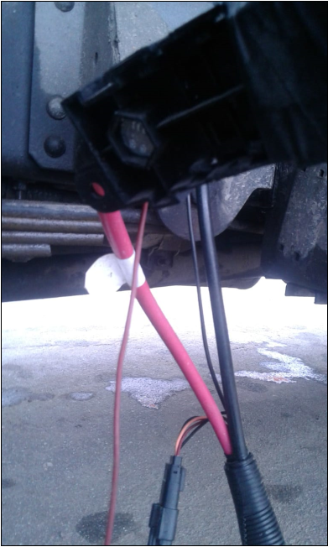

- Один провод, с черным кембриком на конце - это дополнительные опции подключаемые.

